Konzeption der Elterninitiative
Kieselchen e.V.

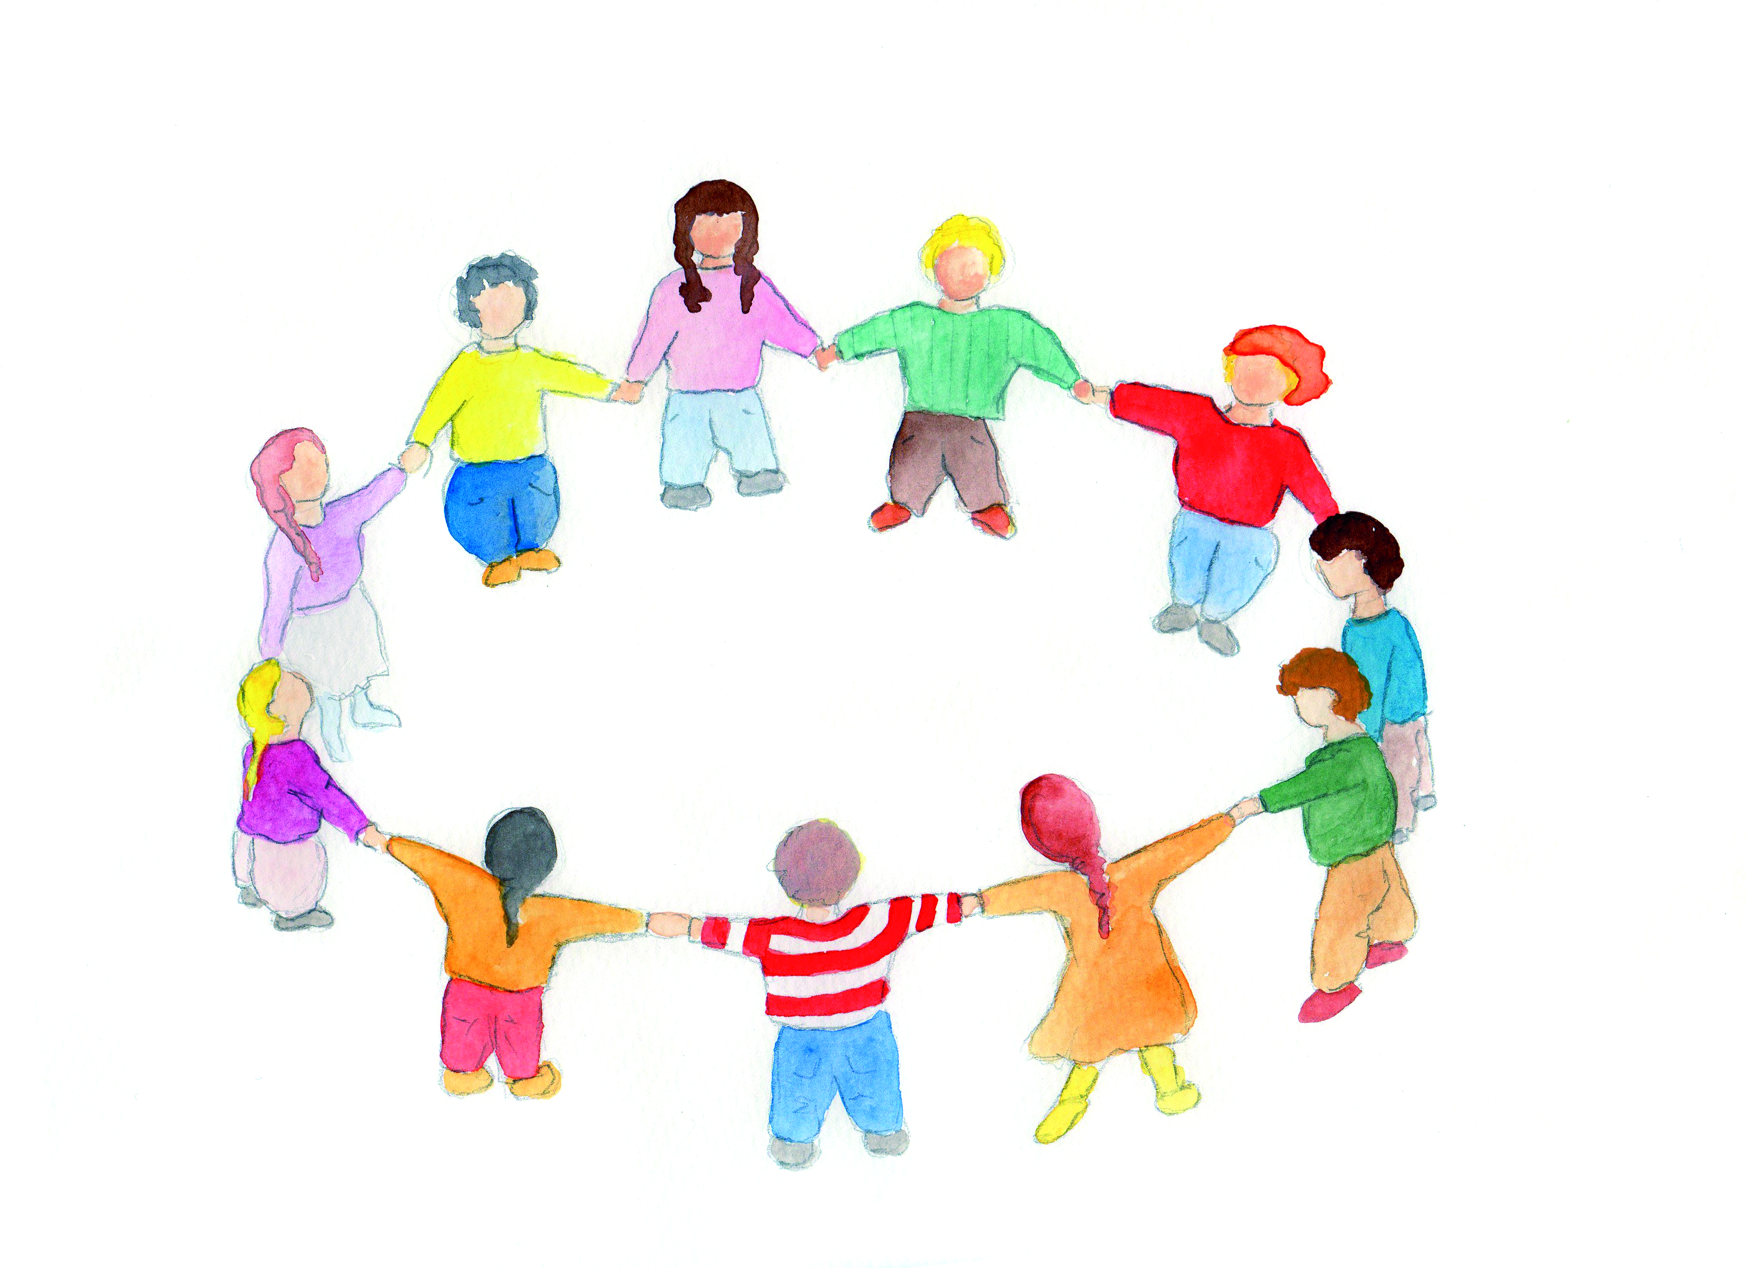

Ein wichtiger Leitsatz in unserer Arbeit ist:

Das Kind lernt nur an Menschen, das Menschsein.
Der Erziehende kann am Kinde, Menschlichkeit lernen.

Inhalt
Leitbild Unsere Leitziele 4
Angaben zum Träger und zur Einrichtung 7
Haltung – Grundsatz 9
Einrichtung und Gruppenstruktur 9
Kinderrechte 11
Partizipation 12
Gesundheitsprävention 14
Sexualpädagogik 16
Inklusion 19
Die Eingewöhnungsphase 21
Berliner Eingewöhnungsmodell 22
Gruppenpädagogischer Aspekt 24
Kooperation mit der Kinderarche 25
Tagesablauf im Kieselchen 26
Grundsätze der Bildung und Förderung im Tagesablauf 27
Das erste Freispiel 27
Das zweite Freispiel 27
Die Mahlzeiten / Ernährung 29
Der Mittagsschlaf 30
Alltagsintegrierte Sprachbildung 31
Elternarbeit Zusammenarbeit mit den Eltern 32
Schutzkonzept 33
Datenschutz 34

Leitbild
Unsere Leitziele
Die Persönlichkeit und die individuelle Entwicklung des Kindes, stehen bei uns im Vordergrund. Im Mittelpunkt unserer Arbeit steht das Ziel, eine kindgerechte und liebevolle Atmosphäre zu schaffen, in der sich die Kinder individuell und ganzheitlich entfalten können. Wir möchten auf die Lebenswelt und die unterschiedlichen Bedürfnisse und Wünsche der Kinder individuell eingehen. Außerdem schaffen wir den Kindern Geborgenheit und fungieren als familienergänzende und unterstützende Begleiter*innen.
Im wiederkehrenden Spiel, Gesang und bei den gemeinsamen Mahlzeiten erleben die Kinder einen rhythmischen und strukturierten Tagesablauf, der ihnen Sicherheit vermittelt. In diesem geschützten Rahmen, geben wir den Kindern die Möglichkeit elementare Erfahrungen zu sammeln. Zwischenmenschliche Interaktionen werden erprobt und von uns begleitet. Gezielte Sinnes- und Sprachförderung werden stetig in den Tagesablauf integriert.
Kinderrechte
Jedes Kind hat ein Recht auf Bildung, Pflege und Erziehung.
Durch unseren strukturierten Tagesablauf und unser pädagogisches Handeln, erfüllen wir den im KIBIZ beschriebenen Bildungsauftrag in all seinen Formen.
Wir begleiten die Kinder in dem Ausbau ihrer individuellen Identität und möchten diesen Entwicklungsprozess durch die Stärkung ihrer Rechte festigen. Unser Ziel ist es, die Kinder zu eigenverantwortlichen und gemeinschaftsfähigen Persönlichkeiten zu fördern.
Kinder haben das Recht darauf, ihre Meinung, Wünsche und Beschwerden frei zu äußern. Eine Beteiligung an ihrer Lebenswelt eröffnet den Kindern die Chance, ihre Fähigkeiten zu entdecken und auszubauen. Die Selbstwirksamkeit und das dadurch entstehende Selbstbewusstsein stärken und stützen die Kinder für ihre Zukunft.

Schutzauftrag
Jedes Kind benötigt einen geschützten Raum, indem es sich sicher und geborgen fühlen kann. Für den Schutz des Kindeswohls spielen unter anderem Achtsamkeit und eine sensible Wahrnehmung in unserem Alltag eine große Rolle.
Grundwerte und Haltung
„Jedes Kind ist anders, nur darin sind sich alle gleich!“
Abgesehen von Geschlecht, kultureller und sozialer Herkunft nehmen wir jedes Kind in seiner Diversität an.
Alle Kinder haben das Recht auf Gleichbehandlung und Chancengleichheit.
In diesem Sinne wollen wir für die Orientierung unserer Kinder Vorbilder und Wegbegleiter sein. Ein geschützter Rahmen und das Fundament einer vertrauensvollen Beziehung bekräftigen die Kinder in ihrem Entdeckungsdrang und bieten die Möglichkeit zur Selbstwirksamkeitserfahrung.
Durch liebevolle und alltagsbezogene Impulse werden die Kinder zur Nachahmung angeregt. Naturbelassenes Spielzeug und eine entsprechende Umgebung geben der Phantasie Raum, sich frei und unbefangen entfalten zu können. „Frühling, Sommer, Herbst und Winter“- wir machen die Jahreszeiten- und Feste für die Kinder ganzheitlich erlebbar. Der Rhythmus der sich abwechselnden Jahreszeiten schafft für die Kinder Vertrauen und Sicherheit, dass sich alles zuverlässig wiederholt.
Erziehungspartnerschaften
Sicherheit, Vertrauen und Verbindlichkeit bilden die Grundsteine einer guten Erziehungspartnerschaft, die ideal für Eltern und besonders für die Entwicklung der Kinder ist. Wir verstehen uns als familienunterstützende Einrichtung, die den Eltern mit Rat und Tat zur Seite steht. Regelmäßige Entwicklungsgespräche zwischen Eltern und pädagogischen Fachkräften sind ein zentraler Baustein der Erziehungspartnerschaft. Die Transparenz unserer pädagogischen Arbeit gegenüber den Eltern ist uns sehr wichtig. Wir bieten in regelmäßigen Abständen Eltern- und Themenabende an.
Die Professionalisierung unserer pädagogischen Arbeit wird durch die regelmäßige Teilnahme an Fort- und Weiterbildungen der Fachkräfte gesichert.

Angaben zum Träger und zur Einrichtung

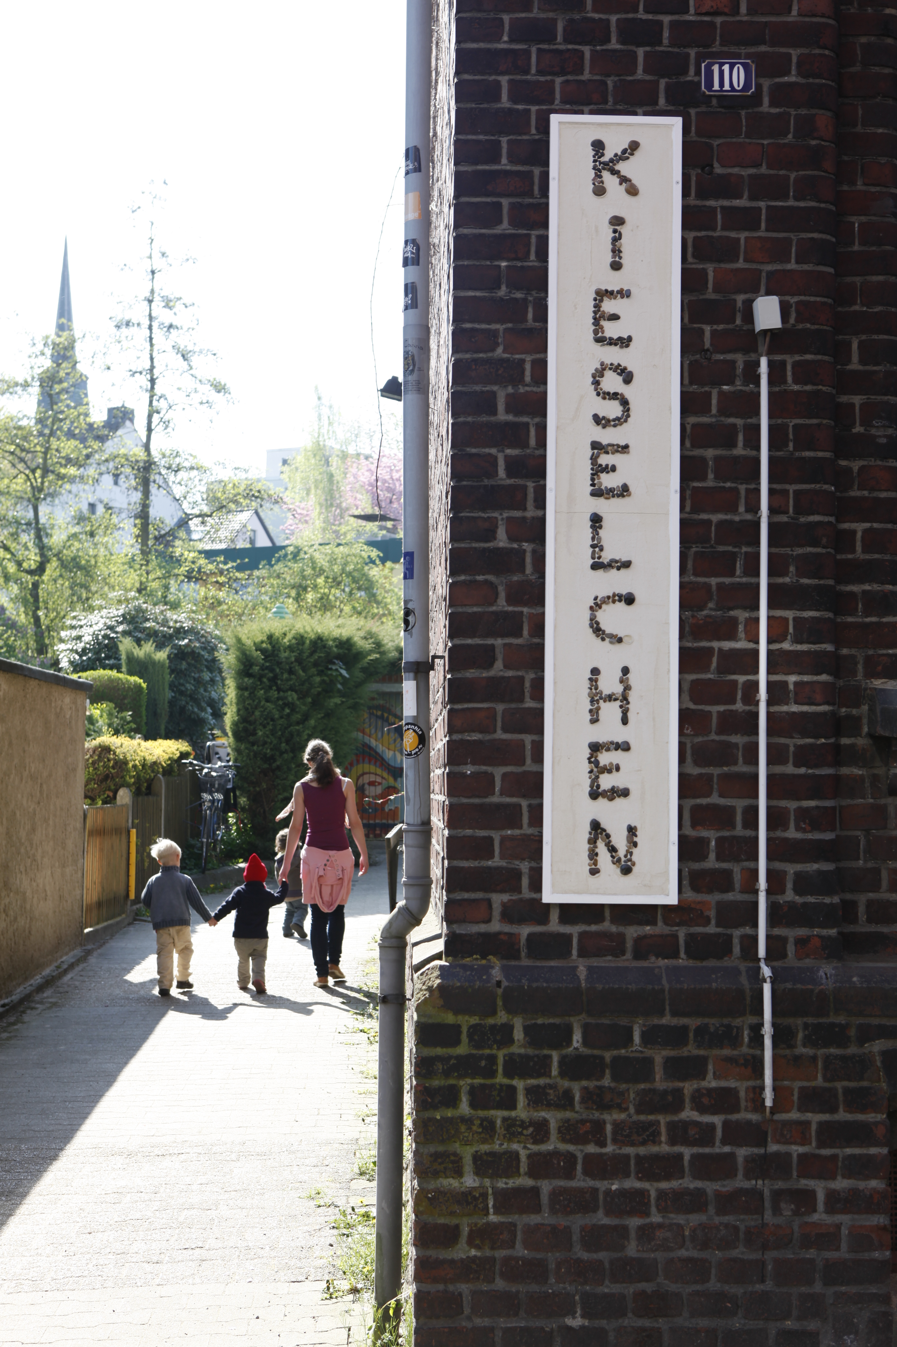

Die Kindertageseinrichtung Kieselchen, ist eine Elterninitiative, die 1995 gegründet wurde. Der Träger der Einrichtung ist die Elterninitiative Kieselchen e.V.
Das Kieselchen wird vom DPWV (Deutsche Paritätische Wohlfahrtsverband) als Dachverband betreut und durch eine Fachberatung begleitet. Bei jeglichen Fragen wie z.B.: Finanzierungen, Qualitätsmanagement, Umbaumaßnahmen, Förderbedarf etc. steht uns die Fachberatung immer zur Verfügung. Eine enge Zusammenarbeit und der Austausch stehen für uns als Qualitätssicherung.
Der Vorstand ist für die Betriebsführung des Kieselchens zuständig. Der Vorstand des Vereins trifft sich regelmäßig zu Vorstandssitzungen, an welchen die Leitung ebenfalls teilnimmt. Alle zwei Jahre findet eine Mitgliederversammlung statt.
Das Kieselchen ist eine U3 Gruppe, in der Kinder im Alter von 0 bis 3 Jahren betreut werden. Wir sind nach dem KiBiz (Kinderbildungsgesetz) der Gruppenform IIb zugeordnet, welche 10 Kindertagesplätze bietet.

Betreuungszeiten:
Montag bis Donnerstag von 7:30 Uhr bis 15 Uhr
Freitag von 7:30Uhr bis 12:30Uhr.
Wir bieten eine Betreuungszeit von 35Stunden/Woche an.
Für unsere pädagogische Arbeit ist es wichtig, dass die Kinder bis 9:00Uhr morgens gebracht werden.
Die Einrichtung hält sich an maximal 27 Schließtage pro Kindergartenjahr.
Die Elterninitiative Kieselchen befindet sich in Witten Mitte. Die Einrichtung liegt in einer Nebenstraße, welche an einer Hauptverkehrsstraße angrenzt. Die Einrichtung befindet sich in einem Wohnhaus und bezieht 1,5 Etagen dieses Gebäudes. Die restlichen Wohnräume werden von privaten Mieter*innen genutzt.
Als Außengelände der Einrichtung dient ein Spiel Hof, auf dem die Kinder mit Dreirädern, Rollern, Laufrädern und anderen Spielmaterialien ihre motorischen Fähigkeiten trainieren. Ein Sandkasten für feinmotorische und ruhige Spiele ist für die Kinder im Draußenfreispiel frei zugänglich.

Haltung – Grundsatz

Einrichtung und Gruppenstruktur
Im Kieselchen werden Kinder nach waldorfpädagogischer Zielsetzung betreut und gefördert. Die Persönlichkeit und individuelle Entwicklung des Kindes steht hierbei im Vordergrund.
Rudolf Steiner, der Begründer der Waldorfpädagogik sagte, dass sich in den ersten sieben Lebensjahren die inneren Organe des Menschen ausbilden. Kinder nähmen in dieser Lebensphase die Welt vornehmlich durch Nachahmung auf. In diesem Sinne bedeutet die Waldorfpädagogik unter anderem, Förderung über die Nachahmung der Kinder.
Wir verrichten häusliche Arbeiten wie kochen, backen, werken, nähen und gärtnern, um den Kindern hierdurch als tatkräftiges und für sie nachvollziehbares Vorbild zu dienen. Gemeinsam mit den Kindern bereiten wir das Frühstück vor. Alltägliche Tätigkeiten wie zum Beispiel Teig kneten, Brötchen backen und Obst schneiden binden die Kinder unmittelbar in das Lebensgeschehen ein.
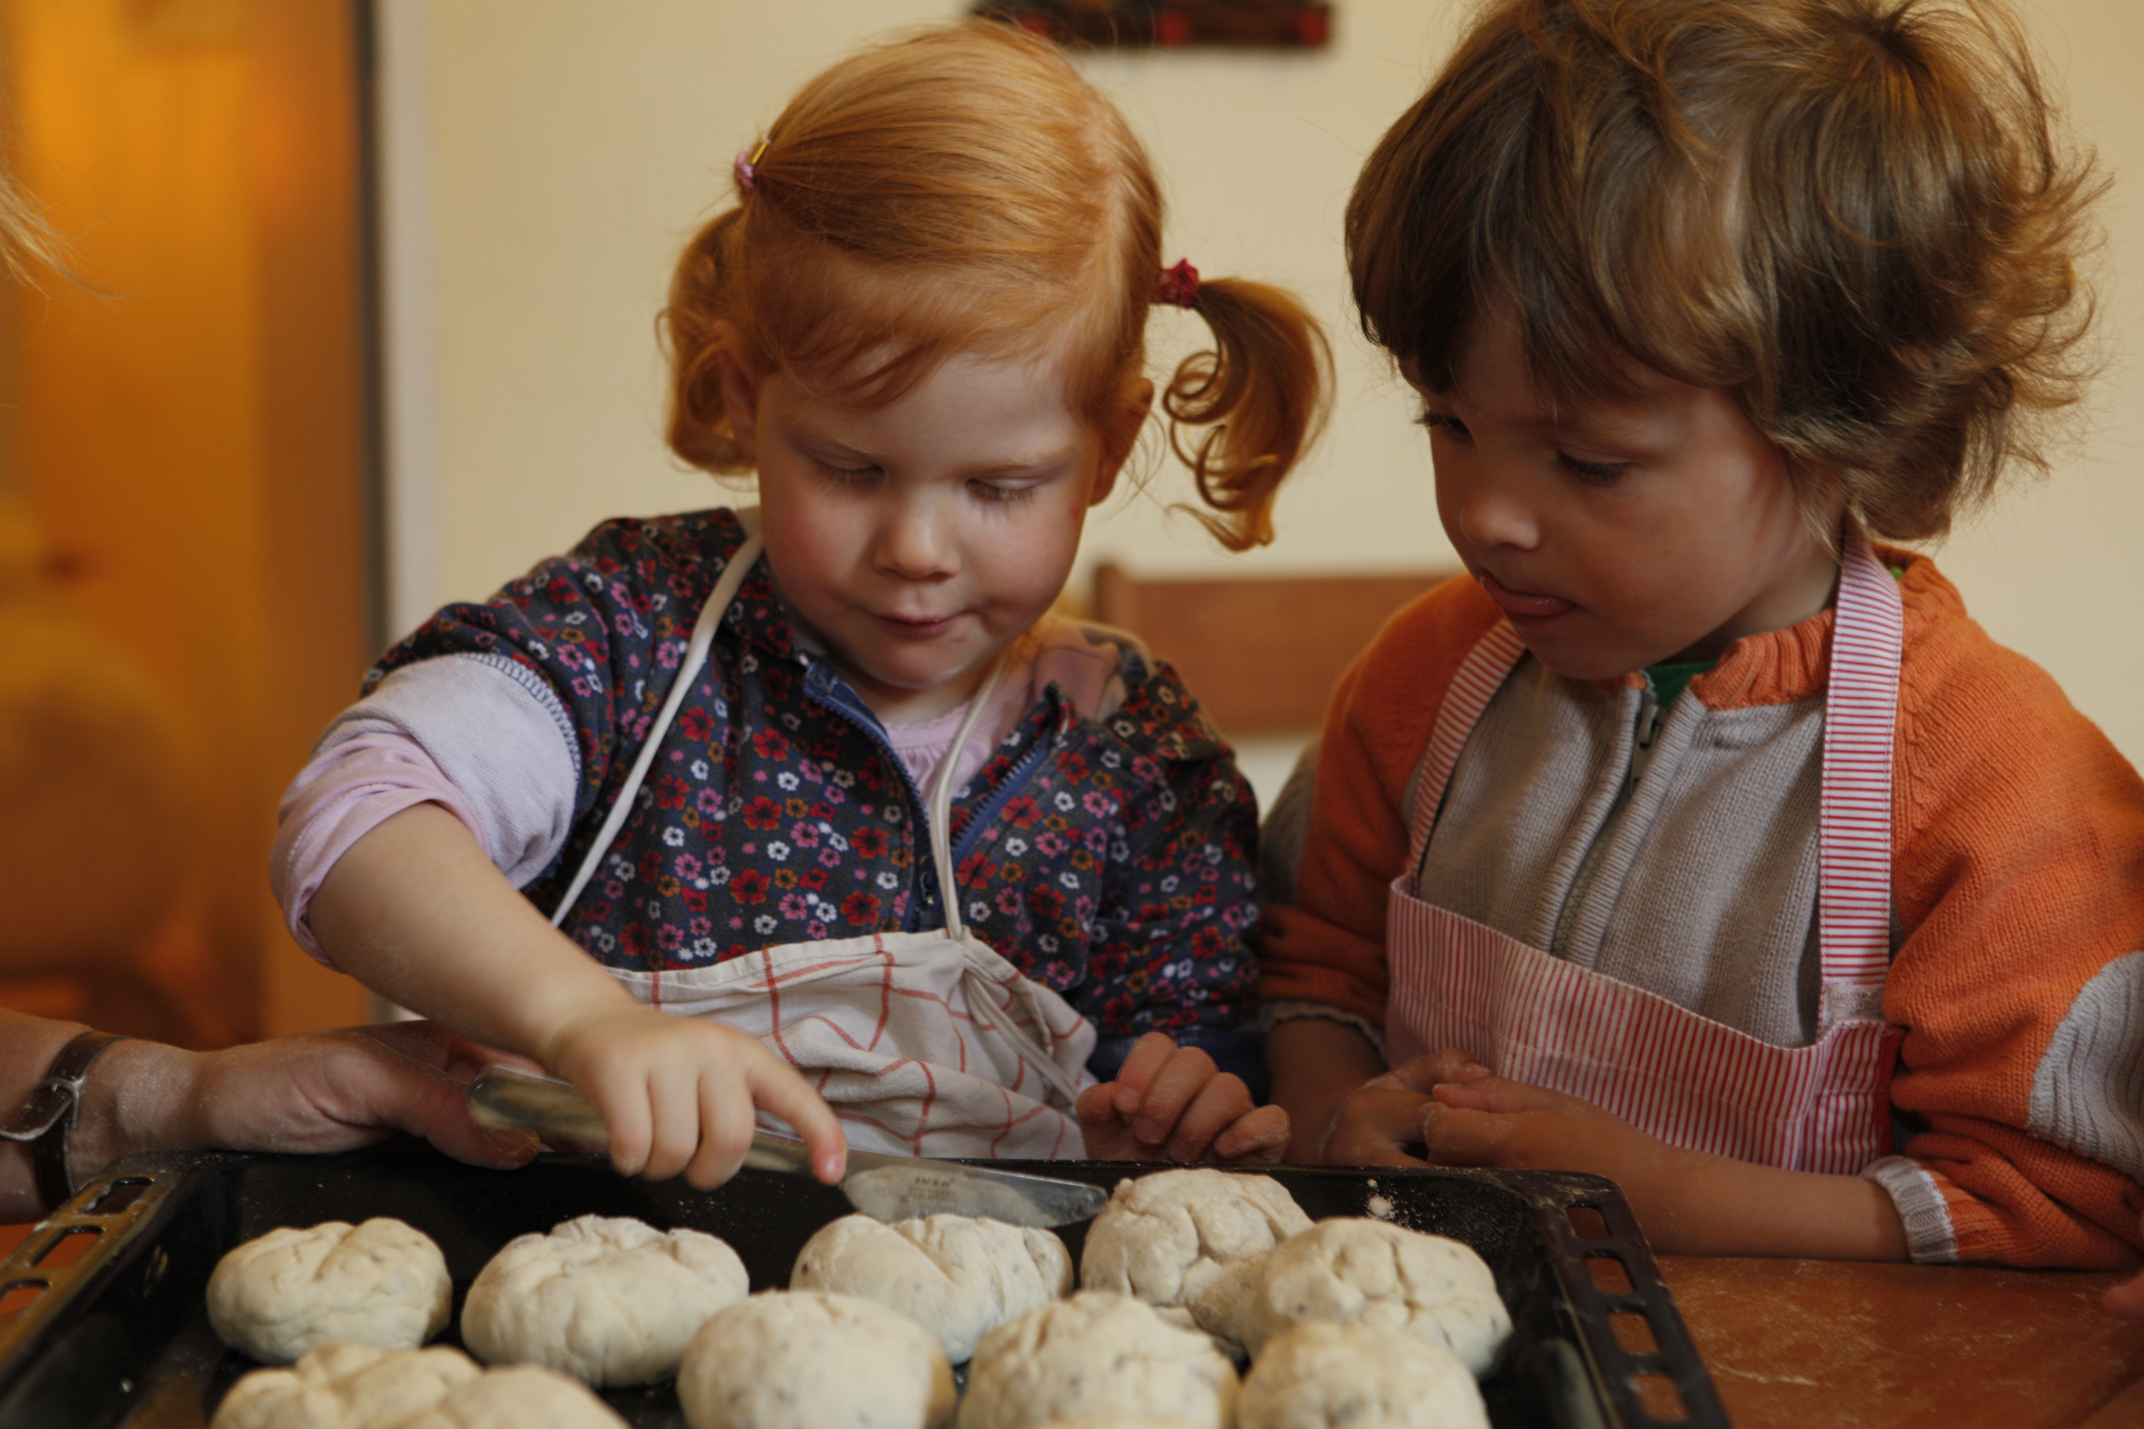

Wir lassen sie an verschiedenen häuslichen Tätigkeiten und Arbeiten, wie zum Beispiel das Tischdecken oder fegen, im Rahmen ihrer individuellen Möglichkeiten teilnehmen.
Im Mittelpunkt unserer Arbeit steht, die Kinder in einer kindergerechten und liebevollen Atmosphäre in ihrem Alltag zu begleiten.
Wir wollen ihnen vielfältige Möglichkeiten zum spielerischen Entdecken und Lernen bieten.
Die Kinder lernen sich in einer Gruppe gleichaltriger Kinder zu integrieren und werden in der U3 Gruppe auf den Kindergartenalltag vorbereitet. Konflikte gehören zu den alltäglichen Erfahrungen einer Kindergruppe. Der Konflikt bietet eine gute Gelegenheit, sich selbst im sozialen Geschehen zu erleben.
Für die Entwicklung des Kindes ist es wichtig, dass man die gesamte Persönlichkeit wahrnimmt und sie so in ihrer Entwicklung fördern kann.
Die Kinder sollen in unserer Einrichtung Sicherheit, Vertrauen und Verbindlichkeit in sich selbst und ihre Umwelt finden, die durch Anregungen der Sinne und einen rhythmischen Tagesablauf gestärkt werden.
Die Kindergartenpädagogik in Waldorfeinrichtungen zeichnet sich durch Regelmäßigkeiten und Wiederholungen aus. Sie sollen dem Kind Sicherheit bieten.
Eine regelmäßige Wiederholung der Anregungen, die wir den Kindern in einem strukturierten Tagesablauf geben, bewirkt eine intensive Förderung der Kinder. Sie sollen dabei genug Gelegenheit und Ruhe zur Wahrnehmung und deren Verarbeitung bekommen.
In den ersten drei Lebensjahren ist der Rhythmus im Tagesablauf mit seinen Wiederholungen, Ritualen und Regeln in einer Tagesbetreuung mit das Wichtigste. Er bringt dem Kind eine Orientierung und schafft Verlässlichkeit.
Wenn die Kinder neu in die Einrichtung kommen, halten sie sich gerade am Anfang am strukturierten Tagesablauf fest, um die Zeit zwischen Trennung von den Eltern und dem Abholen zu überbrücken.
Wiederkehrende Ereignisse teilen den Tag in Abschnitte ein, die einen Anfang und Ende haben. Für das kindliche Erleben ist diese Situation prägnant, da für sie dabei die Verbundenheit mit der Gruppe und dem pädagogischen Personal spürbar wird.

Kinderrechte

Kinder sollen trotz ihres Alters und Entwicklungsstandes als eigenständige und den Erwachsenen gegenüber gleichwertige Persönlichkeiten angesehen werden. Wir als Erwachsene tragen die Verantwortung dafür, den Kindern als ein gutes Vorbild hinsichtlich ihrer Rechte voranzutreten.
Es ist unsere Aufgabe, den Kindern eine altersgemäße Vermittlung ihrer Rechte zu bieten und ihnen die Möglichkeit zu schaffen, ihre Rechte einzusetzen und auszuüben.
Der tägliche Morgenkreis, sowie das gemeinsame Frühstück und Mittagessen bieten immer einen guten Raum für einen Austausch in der gesamten Gruppe.
Bei der Arbeit mit unter Dreijährigen kann dies nur niederschwellig durch verbale Erklärungen stattfinden. Im Laufe des Kieselchenalltags, haben die Kinder immer wieder die Möglichkeiten, ihre Eigenständigkeit und Entscheidungsfreiheit angepasst an ihren Entwicklungsstand, auszuüben. Bei der Gestaltung der Mahlzeit haben die Kinder die Möglichkeit, sich mit ihren Fähigkeiten einzubringen und sich zu beteiligen. Im Prozess der Verarbeitung von Speisen findet oftmals ein Austausch verbal und nonverbal über Vorlieben oder Abneigungen für und gegen verschiedener Lebensmittel statt.
Die Kinder können bei den Mahlzeiten entscheiden, ob und was sie von dem zur Auswahl stehenden, essen und trinken möchten.

Partizipation
Partizipation in unserem pädagogischen Alltag ist die Grundlage und Voraussetzung für ein gesundes Wachstum der Persönlichkeit des Kindes. Die Kinder sollten über ihre Rechte informiert sein und sich altersgerecht beteiligen können. Seit dem 01.08.2008 ist Partizipation im KiBiz für alle Kindertageseinrichtungen fest verankert .
Durch den geregelten und strukturieren Tagesablauf, geben wir den Kindern die Möglichkeiten, sich einen Überblick über den Alltag zu verschaffen. Dies bietet die Sicherheit, sich selbstwirksam einbringen zu können. Durch die erlebte Selbstwirksamkeit erfahren die Kinder das Vertrauen in sich, ihre Umgebung und ihr Handeln.
Die pädagogische Haltung, sich für die Ideen der Kinder zu interessieren, ihnen aktiv zuzuhören und sie zu ermutigen, ihre Sicht darzustellen wird vom gesamten Team vertreten. Wir treten den Kindern glaubwürdig und verlässlich entgegen.
Formen der Partizipation
- Das pädagogische Personal achtet darauf, dass der sprachliche Ausdruck in der Interaktion mit dem Kind an dessen Entwicklungsstand angepasst ist.
- Die Kinder haben Recht auf ein Förderangebot, sowie auf selbstbestimmte Freispielzeit.
- Die Kinder haben das Recht auf einen geschützten und mitbestimmenden Umgang in Wickel- und Toilettensituationen.
- Jedes Kind hat das Recht auf Raum und Zeit zur Selbstständigkeit.
- Das Selbstbestimmungsrecht fasst auch im Kontext des Essens: Die Kinder dürfen im Rahmen der vorherrschenden Strukturen bestimmen, ob und wie sie essen.
- Im Rahmen ihrer Fähigkeiten haben die Kinder jederzeit das Recht, Kritik und persönliche Anliegen zu äußern.

Aufgrund des Alters und des Entwicklungsstandes der Zielgruppe sind die Möglichkeiten der direkten Beschwerde oftmals nur niederschwellig.
Wir versuchen die Kinder durch eine verlässliche und vertrauensvolle Beziehung zu stärken, angstfrei Beschwerden und Anliegen äußern zu können. Die Kinder sollen erfahren, dass ihre Beschwerden auch durch Ausdrucksformen wie Weinen, Aggressivität, Angst oder Rückzug von uns wahrgenommen werden und sorgsam behandelt werden. Auf „Augenhöhe“ wird gemeinsam in einem respektvollen Dialog nach einer Lösung für die entsprechende Beschwerde gesucht. Die Beschwerden der Kinder werden auch in den Teamsitzungen vom gesamten Personal besprochen und Lösungsstrategien werden ebenso erarbeitet. Eltern werden bei bestimmten Beschwerden der Kinder miteinbezogen.
Es ist wichtig, dass die Selbstwirksamkeitserwartung der Kinder durch die achtsame und sensible Wahrnehmung gefördert wird. Die pädagogischen Fachkräfte sowie alle anderen Kräfte, die in der Einrichtung arbeiten dienen den Kindern jederzeit als Ansprechpartner*innen.

Gesundheitsprävention

Das körperliche und seelische Wohlbefinden zählt zu einem der Grundrechte der Kinder und ist die Voraussetzung für eine gesunde Entwicklung. Mit ihrer Geburt nehmen Kinder die Umwelt über die körperliche Wahrnehmung wahr. Sie nutzen ihre Körpersinne um Erfahrungsmöglichkeiten zu erlernen. Durch eine anregungsreiche und warm gestaltete Umgebung möchten wir den Kindern einen sicheren Ort bieten, an dem sie ihre Sinne gebrauchen und ausbilden können. Unser Spielmaterial besteht zum Großteil aus nachhaltigen und naturgetreuem Material und soll den Kindern die Möglichkeit geben, ihre Fantasie anzuregen, Sinneserfahrungen zu sammeln und sich mit der Umwelt auseinanderzusetzen. Gerade bei unserer Altersgruppe ist es aufgrund des Entwicklungsstandes wichtig, Bedürfnisse der Kleinen zu erkennen und diese zu befriedigen. Daher ist eine einfühlsame und sehr beobachtende Arbeit bei uns von hoher Bedeutung.
Die Arbeit mit Kindern unter drei Jahren ist geprägt von Körperkontakt, da die Kinder noch viel Unterstützung bei lebenspraktischen Tätigkeiten (wickeln, füttern, laufen, Zähne putzen etc.) brauchen und sie durch Körperkontakt Beziehungen erfahren. Körpererfahrungen und Körperpflege bieten den Kindern neben dem hygienischen Aspekt die Möglichkeit, sich mit ihrem Körper auseinanderzusetzten, diesen kennenzulernen und ein positives Körpergefühl zu entwickeln.
Im Badezimmer haben die Kinder die Möglichkeit, an einem niedrigen Waschbecken selbstständig die Hände einzuseifen und abzuwaschen, sich beim Zähneputzen in einem Spiegel zu beobachten und die ersten „Toilettenversuche“ auf einem „Kinderklo“ zu verrichten. Das Händewasche und Zähneputzen wird von uns durch Lieder und Reime begleitet, um das „positive Gefühl“ zu verstärken.
Alle Tätigkeiten und Spielsituationen sind im Kindergartenalltag von Bewegung geprägt. Sie ist in das Spiel integriert und bildet die Grob- und Feinmotorik.
Durch Bewegung bekommen die Kinder die Möglichkeit, ihre Umwelt zu begreifen und zu erforschen. Wir möchten durch die Gestaltung unserer Räume die Kinder zu körperlichen Aktivitäten und Sinneswahrnehmungen anregen. Durch verschiedene Raumbereiche (Bauecke, Basteltisch, Rutschinsel etc.) haben die Kinder die Wahl zwischen verschiedenen Erfahrungsmöglichkeiten zu wechseln. Einmal die Woche findet ein zusätzliches Bewegungsangebot statt, welches individuell auf die körperlichen Fähigkeiten abgestimmt mit einer Kleingruppe (2-4 Kindern) in unserem Bewegungsraum durchgeführt wird. Hier können die Kinder sich an z.B. Spielgeräten nach Emmi Pikler ausprobieren und herausfordern können.
Durch das freie Spiel auf dem Außengelände oder die Spaziergänge im nahe gelegenen Park haben die Kinder weitere Möglichkeiten, körperliche Erfahrungen zu sammeln (s. Punkt 2:Freispiel).

Sexualpädagogik

Der richtige und wertschätzende Umgang mit kindlicher Sexualität ist die Grundlage einer gut verlaufenden psychosexuellen Entwicklung der Kinder.
Bei frühkindlicher Sexualität geht es meist um spielerisches und spontanes Verhalten, mit dem körperliche Erfahrungen gelernt und gesammelt werden. Diese Handlungen werden nicht spezifisch als Sexualität wahrgenommen, sondern dienen als Erlebnis, den Körper mit allen Sinnen wahrzunehmen und körperliches Wohlgefühl hervorzurufen. Kindliche Sexualität ist spielerisch und spontan und unterscheidet sich von der Erwachsenensexualität. Die wird mehr von einem Verlangen nach Nähe und Geborgenheit als von Erregung und Befriedigung gesteuert. Zudem ist kindliche Sexualität noch nicht beziehungsorientiert, sondern egozentrisch hinterlegt.
Kinder sammeln oft die ersten Erfahrungen mit Freundschaften in den Kindertageseinrichtungen. Dazu gehört es, den Kontakt zu gleichaltrigen zu erlernen und auf verschiedenen Ebenen zu erfahren. Sympathien und Antipathien werden erfahren und sind erste Erfahrungen im Beziehungsaspekt von kindlicher Sexualität.
Auch frühkindliche Selbstbefriedigung wird häufig im Kindergartenalltag erlebt. Sie dient als Körpererfahrung von Lustgefühlen und weist auf den Identitätsaspekt von Sexualität hin.
Rollenspiele gehören zum Alltag in einer Kindertageseinrichtung und auch diese dienen mit sexuellem Inhalt zu einem wichtigen Übungsfeld von frühkindlicher Sexualität. Mutter-Vater-Kind, Doktorspiele und andere Rollenspiele ermöglichen den Kindern eine Auseinandersetzung mit geschlechtsspezifischen Rollen, das Erkunden der Geschlechter und der Körpersinne. Es ist wichtig, den Kindern den Raum für solche Erfahrungen bieten zu können, jedoch muss diesen Situationen sensible Wahrnehmung und Begleitung ( Gespräche, Regeln, reflektierte Auseinandersetzung) geschenkt werden.
Schamgefühl entwickelt sich bei den Kindern oft im Laufe des zweiten Lebensjahres und soll als eine positive Reaktionsmöglichkeit gesehen werden, eigene Intimgrenzen aufzuzeigen. Der Umgang mit Schamgefühlen muss sehr sensibel und wertschätzend gehandhabt werden. Schamgefühl ist ein wichtiger Prozess der sexuellen Identitätsfindung. Kinder dürfen frei bestimmen von wem sie gewickelt werden möchten, wer sie zur Toilette begleitet (sofern es personell tragbar ist) und ob sie sich zurückziehen wollen. Die Kinder werden darin unterstützt, ein gesundes Schamgefühl zu entwickeln. Sie erleben, dass auf ihr individuelles Schamgefühl von Erwachsenen und Kindern eingegangen wird.
Aufklärung zum Thema Sexualität sollte den Kindern altersgerecht vermittelt werden. Fragen zur Sexualität sollten offen gestellt werden können und kindgerecht erklärt werden. Auch die Anerkennung von Vielfalt und Diversität soll den Kindern entwicklungsgerecht erklärt und vorgelebt werden.
Hier spielt auch die Sprache eine große Rolle. Bei der Auseinandersetzung mit kindlicher Sexualität hat sich unser Team z.B. dafür entschieden, Geschlechtsorgane mit Fachbegriffen zu benennen (Penis, Scheide). Eine diskriminierungsfreie Sprache ist für unser Team von hoher Bedeutung und ein Muss für unsere Arbeit.
Um einen offenen und geschützten Umgang mit dem Thema leben zu können, ist es unumgänglich einen offenen Austausch mit den Eltern zu haben. Die Haltung und Einstellung der Familien sind die Erfahrungen, die die Kinder mitbringen und prägen.
Die Transparenz und die Haltung unserer Arbeit soll den Familien verdeutlicht werden und jegliche Geschehnisse und Thematiken werden an die Familien unverzüglich weitergegeben.
Ein positiver Umgang mit Sexualität und dem Sammeln von körperlichen Erfahrungen stärkt das Selbstvertrauen der Kinder, ihr Selbstwertgefühl, ihr Wohlbefinden und ihre Beziehungsfähigkeit.
Der Umgang und die Haltung zu diesem Thema benötigt seitens der Einrichtung eine stetige Auseinandersetzung. Die Kinder sollen so weit es ihre körperliche und emotionale Entwicklung zulässt, in die Lage versetzt werden, selbstbestimmend und eigenverantwortlich mit ihrem Körper und ihrer Sexualität umgehen zu können. Eigene Grenzen aber auch die der anderen sollen wahrgenommen und geachtet werden. Somit ist es auch wichtig, dass es Regeln für den Umgang mit Sexualität innerhalb der Einrichtung gibt.
Regeln im Umgang mit Sexualität unter gleichaltrigen:
- Jedes Kind entscheidet selbst ob und mit wem es z.B. Doktorspiele spielen möchte!
- Sobald ein Kind das Spiel beenden möchte, muss dieses SOFORT unterbrochen werden!
- Es darf weder sich selbst noch einem anderen Kind etwas in Körperöffnungen gesteckt werden!
- Kinder, die gemeinsame Körpererfahrungen machen wollen, sollten auf Augenhöhe sein (Alter, Entwicklungsstand)!
- Erwachsene und Ältere dürfen sich nicht beteiligen!
- Hilfe holen ist kein Petzen!
- Auf „Stopp“ und „Nein“ muss sofort geachtet werden!
- Es darf keinem anderen Kind oder sich selbst wehgetan werden!

Inklusion

Inklusion beschreibt das Zusammenleben unterschiedlicher Kinder mit unterschiedlichen Bedürfnissen (mit und ohne Behinderung). Nach unseren möglichen Rahmenbedingungen möchten wir den Kindern eine Teilhabe an unserem Kindergartenalltag schaffen und diesen auf ihre Bedürfnisse abstimmen.
Jedes einzelne Kind wird als Individuum erkannt und mit Rücksicht auf seine eigenen Wertvorstellungen und Normen, sowie der kulturellen und/oder gesellschaftlicher Diversität geachtet und geschützt.
Im Kieselchen sind alle Kinder und ihre Familien willkommen, unabhängig von ihrer sozialen und ethnischen Herkunft, ihrer Religion, ihres Geschlechts und ihres Entwicklungsstandes.
Jedes Kind, welches unsere Einrichtung besucht und dort betreut wird, soll in seiner eigenen Haltung, Entwicklung und Kompetenz angenommen, gefördert und geschützt werden.
Der regelmäßige Wandel unserer Einrichtung ist durch die neu dazukommenden Familien, die individuellen Entwicklungsstände der Kinder und durch gesellschaftliche Einflüsse geprägt und erfordert inklusives Arbeiten. Durch Beobachtungen und Auseinandersetzung mit dem einzelnen Kind, können Diversitäten wahrgenommen und aufgegriffen werden. So ist es uns möglich, bedürfnis- und ressourcenorientiert zu arbeiten.
Für jedes Kind soll der Zugang zu unseren pädagogischen Angeboten gegeben sein. Die Angebote werden also auch auf jedes einzelne Kind abgestimmt und möglich gemacht.
Durch unsere Beobachtungsverfahren werden Förder- und Teilhabe Pläne erstellt, um Kindern und Familien mit einem besonderen Bedarf zu unterstützen und eine Teilhabe zu gewährleisten.
Unsere Fachkräfte sollten ein Bewusstsein und eine Auseinandersetzung mit ihrer eigenen Weltansicht haben und sich Wissen und Informationen über Kommunikationsformen im kulturellen Kontext aneignen. Dieses kann in einem Austausch innerhalb des gesamten Teams stattfinden und wird regelmäßig und abgestimmt auf das jeweilige Kind besprochen. Unsere Arbeit soll wertungsfrei gestaltet werden und eine positive Einstellung zur Diversität soll vorgelebt werden. Ein respektvoller Umgang mit- und untereinander ist dafür die Grundlage.
Durch die familienergänzende Atmosphäre in unserer Einrichtung ist es uns wichtig, die Lebenswelt der Kinder in unseren pädagogischen Alltag mit einzubringen, um ein interkulturelles Arbeiten zu gewährleisten.
Eine interessierte Haltung gegenüber den Familien kann den Zugang zu dieser, der Kultur und den Hintergründen erleichtern. Rituale und Bräuche können mit den Familien besprochen werden und in unserem Kindergartenalltag Platz finden. Auch die Mahlzeiten sind eine gute Gelegenheit, um kulturelle Vielfalt zu transportieren. Da wir in unserer Einrichtung selbst kochen, ist es uns möglich, Gerichte individuell zuzubereiten und diese mit den Kindern zu thematisieren.
Im Abschlusskreis gehört es zu unserem festen Rhythmus, das Lied „Bruder Jakob“ in verschiedenen Sprachen zu singen. Individuell auf die Herkunft der Kinder und Erzieher*innen ziehen wir neue Sprachstrophen mit ein.

Die Eingewöhnungsphase
Die Eingewöhnung in einer Tageseinrichtung ist ein wichtiger und nicht immer einfacher Abschnitt im Kleinkindalter. Das Kind beginnt sich in der Zeit der Eingewöhnung aktiv mit einer neuen Situation auseinander zu setzen und sich auf etwas Neues einzulassen.
In einer familienähnlichen Atmosphäre werden die Kinder von dem pädagogischen Personal, also von festen Bezugspersonen über den Tag begleitet.
Die Eingewöhnungsphase eines jeden Kindes wird mit den Eltern individuell besprochen und durchgeführt. Wir bieten den Eltern das Berliner Eingewöhnungsmodell an.
Für den Aufbau einer Bindungsbeziehung ist eine allmähliche Eingewöhnung mit einer primären Bezugsperson beim Einstieg in die Tagesbetreuung unbedingt erforderlich. Für den Aufbau und Erhalt einer sicheren Bindung müssen wir die Bedürfnisse und Befindlichkeiten des Kindes wahrnehmen und angemessen auf sie reagieren, so dass das umfasst wird, was vom Kind eingefordert wird. Ganz wichtig ist, die richtige Interpretation von verbalen und nonverbalen Äußerungen des Kindes und das darauffolgende Reagieren. Auch hier helfen uns die immer wiederkehrenden Rituale, wie die Übergabe „von Arm zu Arm“, das Winken am Fenster und am Anfang einige Zeit auf dem Schoß zu sitzen. Auf dem Schoß werden kleine Schoßreiterspiele gemacht, die bei kleinen Kindern immer sehr gut ankommen.
Die Dauer der Eingewöhnung richtet sich nach dem Kind und der individuellen Situation. Eine lange und intensive Eingewöhnung ist für die Kinder, ihre Eltern und für das pädagogische Personal sehr wichtig, um sich langsam und auf kindgerechte Weise kennenzulernen und eine vertrauensvolle Grundlage für eine Beziehung aufzubauen.
Die Kinder bekommen in der Eingewöhnungszeit einen Einblick in das Alltagsgeschehen im Kieselchen und die Eltern Transparenz über den künftigen Alltag ihrer Kinder.

Berliner Eingewöhnungsmodell

Wir gestalten die Eingewöhnung in unserer Einrichtung angelehnt an das Berliner Eingewöhnungsmodell.
In den ersten Tagen, manchmal auch Wochen begleitet ein Elternteil das Kind im Freispiel für ca. 1 Stunde. Hierbei ist es wichtig, dass sie nur der „sichere Hafen“ sein sollen. Die Eltern sollten sich in Spielsituationen passiv verhalten aber dem Kind Aufmerksamkeit schenken. Eine Beschäftigung (z.B. ein Buch) für die Eltern kann dabei gut helfen, damit die Kinder sich alleine an das Gruppengeschehen herantasten und ihre kleinen „Fühlerchen“ alleine ausfahren können.
- Trennungsphase
Nach Absprache mit dem pädagogischen Personal wird der Zeitpunkt des ersten Trennungsversuches bestimmt. Nach einer Aufwärmphase von ca. 30Minuten verabschiedet sich die Bezugsperson klar und eindeutig von dem Kind und verlässt für ca. 15-20Minuten den Gruppenraum, bleibt aber in der Einrichtung.
In dieser Phase der Eingewöhnung entscheiden wir gemeinsam individuell auf das Kind abgestimmt über den weiteren Verlauf und die Länge der Eingewöhnung.
Lässt sich das Kind von dem pädagogischen Personal trösten und ablenken und kann nach kurzer Zeit in das Spiel zurückfinden, könnte sich daraus eine kürzere Eingewöhnungszeit ergeben. Die Dauer der Trennungszeit wird von Tag zu Tag verlängert.
Weint das Kind nach der Trennung und lässt sich von uns nicht beruhigen und ablenken, ist dies meist ein Zeichen dafür, dass das Kind zur Stabilisierung des Beziehungsaufbaues noch mehr Zeit benötigt und sich die gesamte Eingewöhnung verlängern kann. Der nächste Trennungsversuch wird somit auf ein paar Tage verschoben und das Elternteil bleibt mit dem Kind im Gruppenraum.
Uns ist wichtig, dass wir uns für die Eingewöhnung der Kinder individuell auf das Kind abgestimmt die Zeit, die es benötigt, nehmen können. Ebenfalls ist uns wichtig, auf Wünsche, Bedürfnisse und Gefühle des Kindes einzugehen und diese ernst zu nehmen.

Gruppenpädagogischer Aspekt
Da kleine Kinder in ihrem Verhalten häufig noch wenig reguliert und spontan sind und Gefühle und Bedürfnisse sich von einer Minute zur anderen ändern können, haben sie oft einen individuellen Rhythmus, probieren sich aus und verfolgen ihre persönlichen Themen.
Hierbei hilft es dem pädagogischen Personal klare Strukturen und Regeln beizubehalten. In unserem gut strukturierten Tagesablauf ist es uns ganz wichtig, dass die Kinder viele verschiedene Elemente wahrnehmen können. Dazu gehören freies Spiel, Bewegung im Außengelände, Tätigkeiten in hauswirtschaftlichen Arbeitsfeldern, wie zum Beispiel das Erlernen, das Obst für das Müsli zu schneiden und das Backen von Brötchen. Sie binden das Kind unmittelbar in das Lebensgeschehen ein.
Auch sollen sie im Tagesablauf die kleinen ruhigen Momente erleben. Dieses unterstützen wir mit kleinen Ritualen. Sie helfen den Tag lebendig und angemessen zu gestalten.
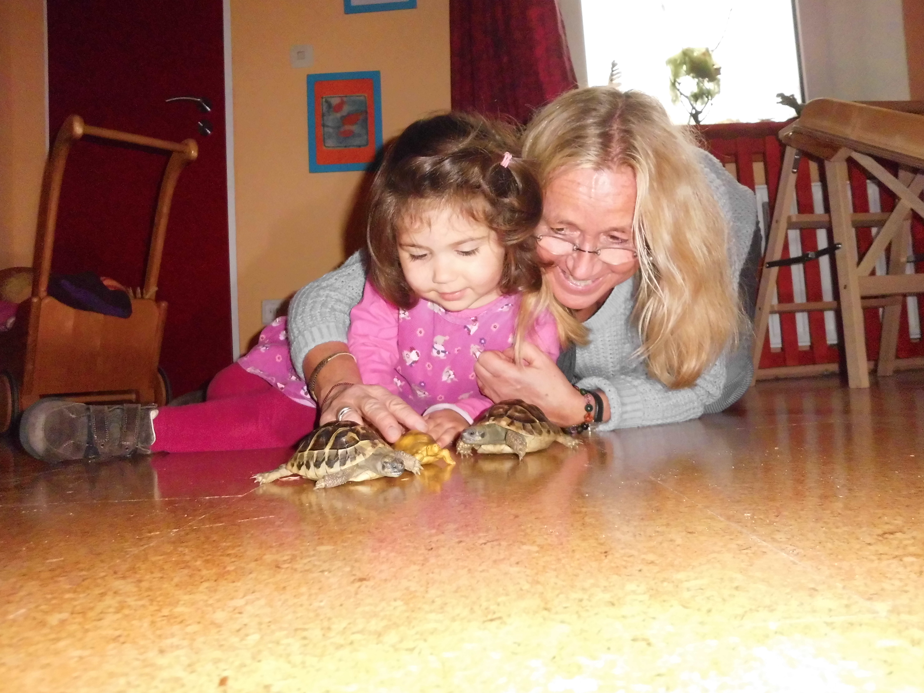

Kooperation mit der Kinderarche
Das Kieselchen ist in einigen Kriterien mit der Kinderarche verankert.
1. Die Kieselchen Kinder werden in der Kinderarche bevorzugt
aufgenommen. Im Gegenzug werden wir auf Anfrage der Kinderarche
Kinder unter drei Jahren aufnehmen.
Die Einführung der Kieselchen Kinder in den Kindergarten soll wie besprochen aussehen:
2. Nach den Osterferien haben die zukünftigen Kindergarten Kinder, die in die Kinderarche gehen werden, einmal in der Woche nachmittags von 15-17Uhr dort einen Schnuppernachmittag.
3. Zusätzlich wollen wir einmal im Monat, vormittags im Freispiel von 9-10Uhr mit den zukünftigen Kindergartenkindern, einer Erzieher*in und einer Praktikant*in zum Schnuppern in die Kinderarche.
4. Das Kieselchen hat von der Kinderarche das Angebot bekommen, auf Zuruf mit der ganzen Gruppe zum „Wassertreten“ zu kommen. Überlegungen sind auch, mal mit der ganzen Kieselchengruppe zum zweiten Freispiel zur Kinderarche zu gehen, um dort mit den Kindern der Kinderarche auf dem Außengelände zu spielen.
Die Kinder sind bei Besuchen in der Kinderarche als Besucherkinder versichert.
5. Geplant ist, dass das Kieselchen und die Kinderarche sich als ganzes Team kennenlernen und wahrnehmen sollen. Um einen gegenseitigen Austausch zu haben soll das pädagogische Personal die Möglichkeit haben, die beiden Einrichtungen besuchen zu können, um diese kennenzulernen.
6. Eine insoweit erfahrene Fachkraft aus der Kinderarche wird in der Elterninitiative Kieselchen e.V. eingesetzt und als Beauftragte für Kindeswohlgefährdung und im Schutzkonzept festgehalten.

Tagesablauf im Kieselchen

Unser Tagesablauf teilt sich folgendermaßen auf:
7:30 Beginn der Bringzeit
7:30 – 9:00 Bringzeit
7:30 – 9:00 Freies Spiel in den Gruppenräumen/ Bildungsangebote
9:00 Morgenkreis
9:15 gemeinsames Frühstück
9:45 – 11:00 Freispiel in den Gruppenräumen/Bildungsangebote/Projektarbeit
11:00-12:00 Draußenfreispiel (Hof/Spaziergang im Park)
12:00 1. Abholzeit
12:10-12:30 Mittagessen
12:40 2. Abholzeit
13:00 Schlaf- und Ruhezeit
14:20 Wecken/ Schnuckerrunde
14:30-15:00 3. Abholzeit

 | Wochenaktionen im Kieselchen
 | Montag | Dienstag | Mittwoch | Donnerstag | Freitag
 |  | Wasserfarbenbilder
päd. Aktionen | Obst schneiden | malen | Brötchen backen | Bewegungsspiele
 |  |  | Quark/ Joghurt / | Selbstgebackene
Frühstück | Obstsalat und Müsli | Brot | Milchreis | Brötchen | Wechsel

Grundsätze der Bildung und Förderung im Tagesablauf

Das erste Freispiel

Im Freispiel sollen die Kinder in der Bewegung durch das Spiel, Gemeinschaft erleben. Sie können lernen, sich im sozialen Miteinander zu erleben und Grenzen bei anderen und sich selber erfahren und soziales Verhalten erproben und erlernen.
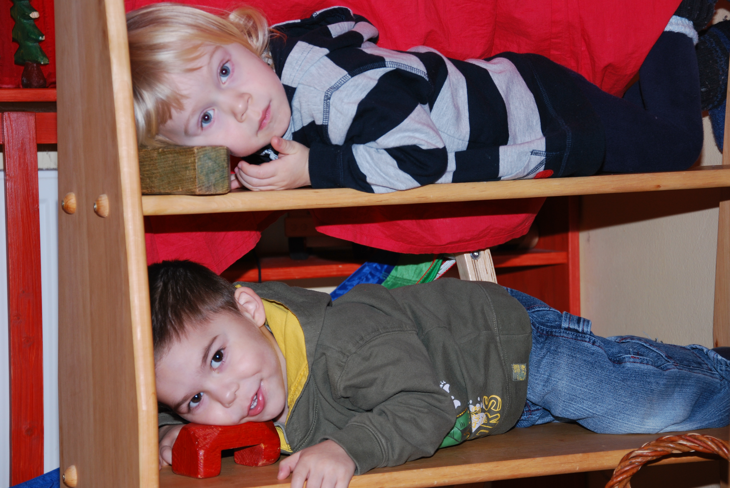

Das zweite Freispiel

Für unser zweites Freispiel, welches nach dem gemeinsamen Frühstück stattfindet, ist es uns ganz wichtig, dass wir mit der ganzen Gruppe an die frische Luft gehen.
Das zweite Freispiel bietet auch Raum und Zeit für pädagogische Aktionen, Angebote und Projekte.
Die Kinder spielen entweder auf unserem Außengelände oder wir gehen mit der Gruppe in dem nahegelegenen Park spazieren. Das Spielen an der frischen Luft fördert die motorischen Fähigkeiten, die Hand- und Augenkoordination, sowie die Fantasie. Wie wir täglich feststellen, können die Kinder im Außengelände Aggressionen abbauen, überschüssige Energie loswerden und soziales Verhalten lernen. Spielen gibt Selbstvertrauen. Die Grobmotorik wird gefördert, indem die Kinder Dreiradfahren lernen, Schubkarren mit Sand schieben oder auf Baumstämme und Mauern klettern. Wir gehen möglichst bei jedem Wetter nach draußen.
Auch hier können die Kinder bewusst den Wechsel der Jahreszeiten erleben und erlernen. Sie können zum Beispiel im Park oder in unserem Kräutergarten die Natur mit allen Sinnen wahrnehmen.

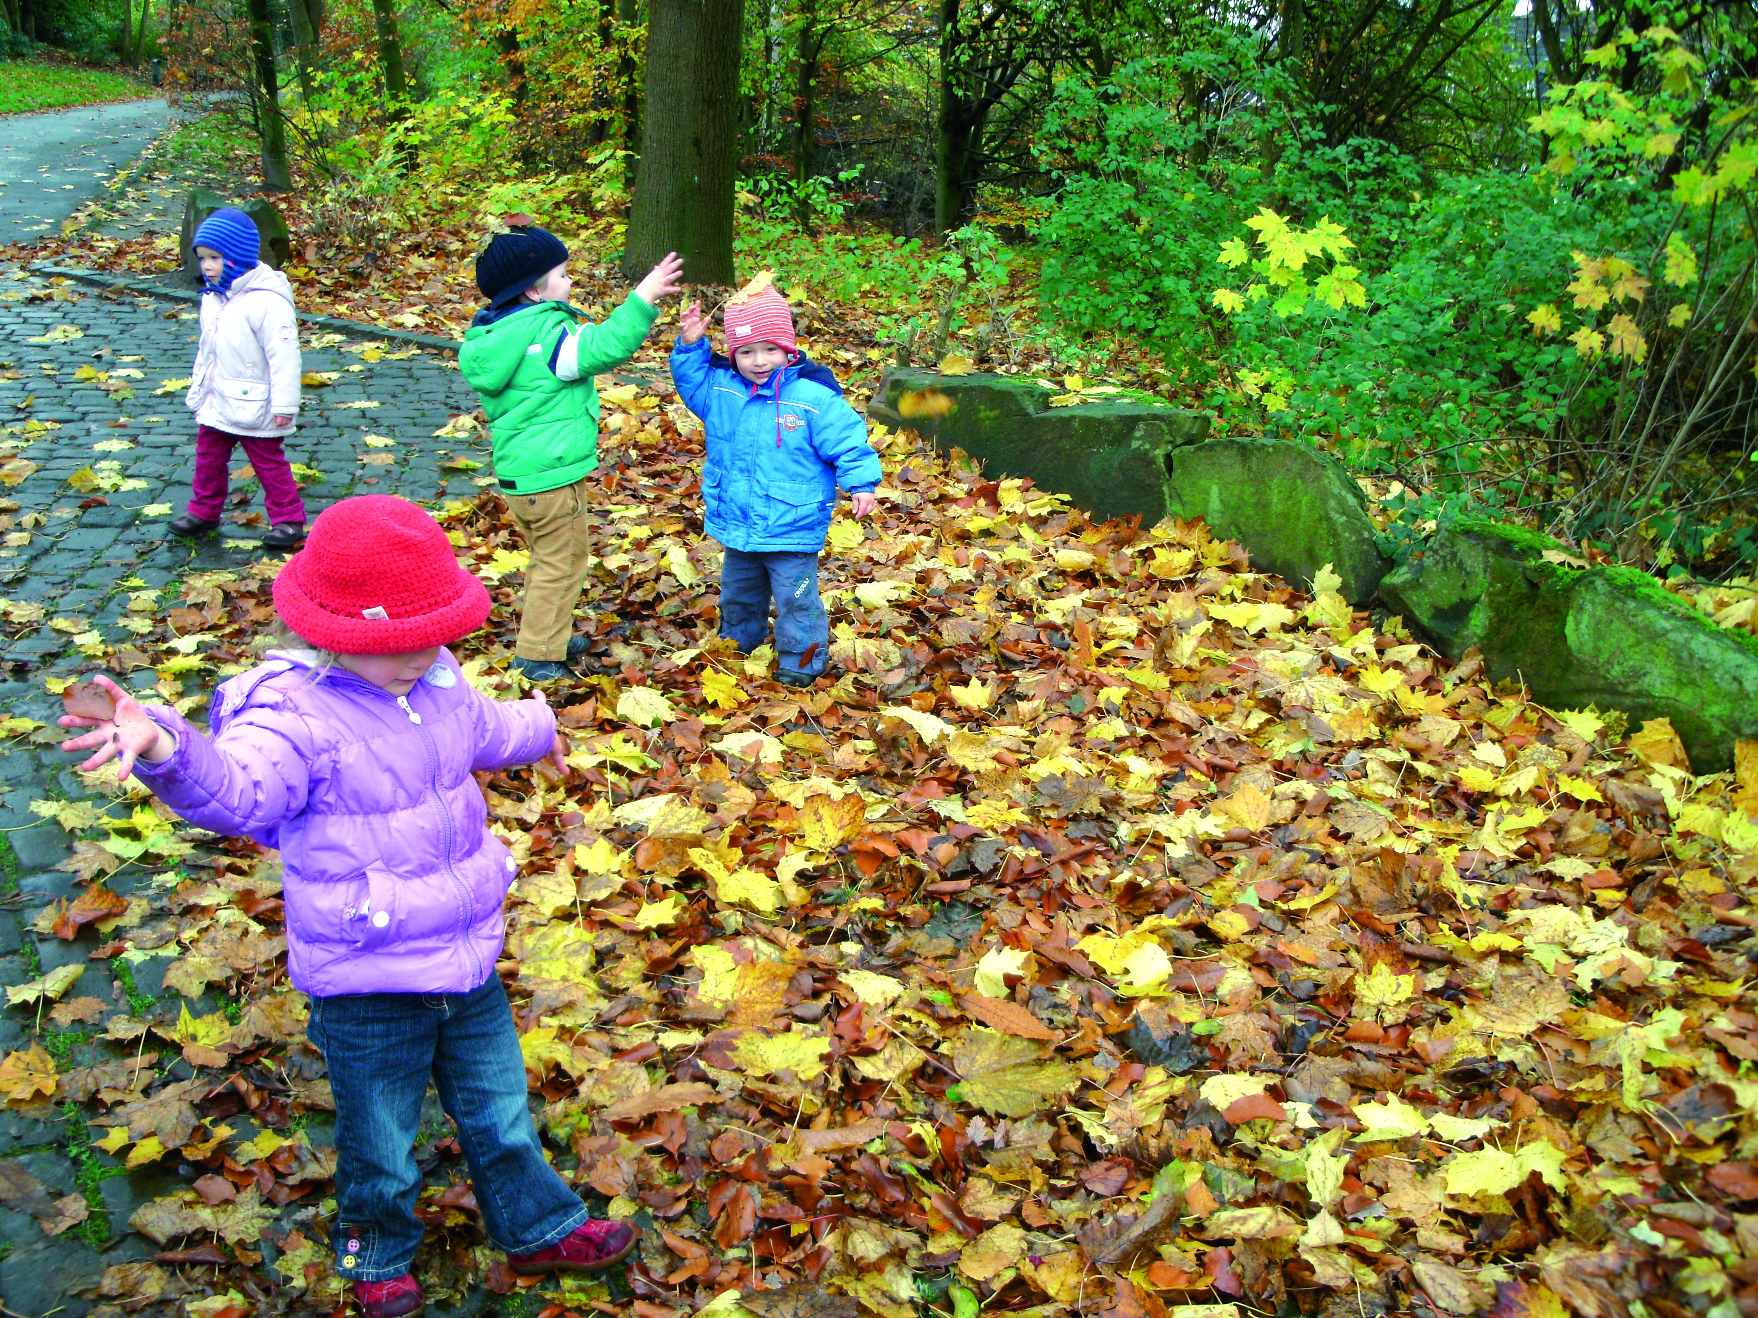

Die Mahlzeiten / Ernährung
Ernährung zählt zur Gesundheitsprävention. Im Kieselchen wird das Mittagessen täglich von uns frisch gekocht. Wir achten auf eine gesunde und ausgewogene Ernährung.
Die Kinder werden in die Zubereitung der verschiedenen Mahlzeiten einbezogen. So erlernen sie den Umgang mit Lebensmitteln, fördern ihre Sinne und erleben Gemeinschaft und Wirksamkeit. Wir möchten den Kindern eine positive Einstellung zum Essen und Trinken vermitteln.
Durch das gemeinsame Einnehmen aller Mahlzeiten soll von den Kindern ebenfalls Gemeinschaft in der Gruppe erlebt werden, ebenfalls sollen Regeln des Zusammenlebens erlernt werden. Außerdem fördern gemeinsame Mahlzeiten die sozialen Interaktionen. Es wird jedes Mal nach den Mahlzeiten, durch ein gemeinsames Anfassen der Hände und einem kleinen Spruch für das Essen gedankt.
Bildung, Erziehung und Betreuung von Kindern in den ersten drei Lebensjahren bedeutet auch, grundlegende Kulturtechniken zu vermitteln und einzuüben. Dazu sind gerade Mahlzeiten eine gute Gelegenheit.

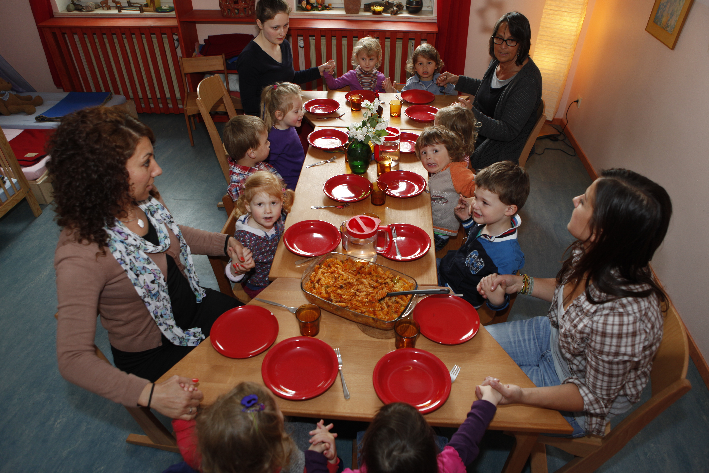

Der Mittagsschlaf
Die Kinder bekommen ein persönliches Kuscheltier mit ins Bett. Eine Fachkraft begleitet die Kinder beim Einschlafen und bleibt dabei.
Es ist uns ganz wichtig, dass regelmäßige Schlafzeiten angeboten werden.
Kinder die keinen Mittagsschlaf benötigen, werden in dieser Zeit betreut, jedoch achten wir auch hier sehr darauf, dass sie in der Mittagspause zur Ruhe kommen.

Alltagsintegrierte Sprachbildung
Durch die fest eingegliederten Reigen-, Finger-, Handgesten- und Schoßspiele, findet eine gezielte Sinnes- und Sprachförderung statt.
Es ist wichtig mit Kleinkindern an der Sprachförderung zu arbeiten, da die Sprachentwicklung in den ersten Lebensjahren gebildet wird.
Zur Erfüllung des Bildungsauftrages gehört die kontinuierliche Förderung der Sprachentwicklung des Kindes. Man muss den Kindern in diesem Alter ein großes Angebot bieten.
Wir versuchen bei dem Umgang mit der Mehrsprachigkeit, den Kindern die mit mehreren Sprachen aufwachsen, gerecht zu werden, indem wir Lieder und Reime in mehreren Sprachen singen und sprechen.
Mithilfe von BaSiK- Bögen können wir durch Beobachtung und Dokumentation die sprachlichen Kompetenzen der Kinder aufgreifen. Zudem dienen die Dokumentationsbögen als gute Grundlage für Elterngespräche und Entwicklungsberichte.

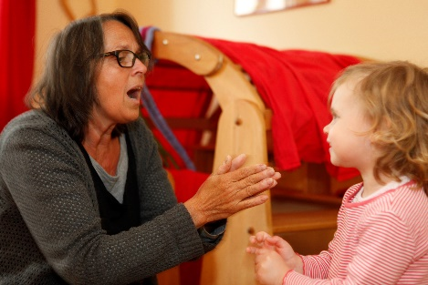

Elternarbeit
Zusammenarbeit mit den Eltern
Die Kindertageseinrichtung Kieselchen versteht sich als familienunterstützende Einrichtung, in der ein Kind viele neue Eindrücke sammeln kann, um sich dadurch weiter zu entwickeln.
Elternarbeit ist ein wesentlicher Baustein für einen gemeinsamen Lernprozess, der wichtig für Eltern und besonders für die Entwicklung des Kindes ist. Es finden regelmäßig Elternabende mit einem gewünschten pädagogischen Thema in unserer Einrichtung statt.
Auf den Elternabenden geht es nicht immer nur um Erziehungsfragen, sondern wir wollen ebenfalls allumfassend Ansprechpartner für Familien sein.
Ganz wichtig ist es uns, dass die Elternarbeit im Kindergarten nicht ein einseitiger Informationsfluss vom pädagogischen Personal ist, sondern dass die Zusammenarbeit auf Ideen bzw. Meinungsaustauch basiert.
Für die „neuen“ Eltern findet jedes Jahr ein Informationselterntreffen im Kindergarten statt. Hierzu werden die Eltern schriftlich eingeladen. Die Eltern haben im Vorfeld die Möglichkeit, Informationen über unsere pädagogische Arbeit zu erhalten. Ebenso können gegenseitige Erwartungen, sowie Fragen der Eltern aufgegriffen werden.
Da die Mitwirkungsrechte der Eltern gestärkt werden sollen, besteht in unserer Einrichtung ein Elternbeirat, der von den Eltern gewählt wird und der sich regelmäßig trifft. An den Elternrat können sich die Eltern mit Problemen innerhalb des Kindergartens wenden. Aber auch die Erzieher*innen können den Elternbeirat unterstützend zu Rate ziehen.
Bei Kindergartenveranstaltungen wie zum Beispiel dem Sommerfest, Ausflügen, dem Tag der offenen Tür, Abschiedsfesten etc., werden die Eltern mit in den Prozess einbezogen.

Schutzkonzept

Unsere Einrichtung soll ein sicherer Ort sein, in dem es keinen Raum für Gefahren gibt bzw. diese so weit wie möglich minimiert werden und die Kinder vor jeglichen Arten von Gewalt Schutz erfahren. Damit Kinder bestmöglich in ihrer Entwicklung gefördert und unterstützt werden können, müssen sie die Möglichkeit bekommen, eigene Erfahrungen zu machen, dabei aber vor jeder Form von Gewalt geschützt werden.
Durch das Arbeiten an und mit einem Schutzkonzept werden Handlungen, Maßnahmen und Leitfäden zum Schutz der Kinder in Kindertageseinrichtungen reflektiert, entwickelt und verankert.
Ein Schutzkonzept dient also als Prävention durch Sensibilisierung der Mitarbeiter*innen und als Regelwerk für die Einrichtung, wie auch als Leitfaden und Handlungshilfe in Form eines Interventionsplans bei Verdachtsfällen von (sexueller) Gewalt.
Das Schutzkonzept dient mit seinem Bestehen und der Integration in die Arbeit zu einer verbindlichen Sicherung der Rechte der Kinder, sowie zum Schutz der Kinder und gilt somit auch als erster Schritt und erste Maßnahme der präventiven Arbeit.
Zudem soll ein Schutzkonzept eine Handlungssicherheit im „Fall der Fälle“ bieten, um eine strukturierte und fachgerechte Intervention durchzuführen.
Bei der Arbeit an einem Schutzkonzept ist es von oberster Priorität, dass das Schutzkonzept nicht nur von den Mitarbeiter*innen gelesen und verstanden wird, sondern dass es in der Einrichtung gelebt und von jedem einzelnen Mitarbeiter *innen vertreten wird.
Erfahrungen, Hintergründe (religiöse, Herkunft etc.) und Haltungen jeder Mitarbeiter*in sollen stets mit dem einheitlichen Bild vom Kind und dessen Schutz innerhalb der gesamten Institution zu vereinbaren sein. Dieses Bild festzuhalten, zu definieren und zur Prävention und Intervention einzusetzen, ist der Grundgedanke unseres Schutzkonzepts in unserer Einrichtung.
Das vollständige Schutzkonzept ist separat geschrieben.

Datenschutz

Bei der DSGVO handelt es sich um eine Datenschutzgrundverordnung, die seit dem 25. Mai 2018 bindend für alle EU-Staaten gilt.
Kernpunkt der Verordnung ist das Grundrecht auf informationelle Selbstbestimmung.
Das heißt, dass jede Person ein Recht auf das Wissen hat, wie ihre personenbezogenen Daten verarbeitet und verwendet werden.
Die Eltern erhalten zum Betreuungsvertrag ein Informationsschreiben der EU-Datenschutz-Grundverordnung(DS-GVO), in dem erläutert wird, warum und zu welchem Zweck Daten erhoben werden, was mit den Daten geschieht, welche Rechte sie haben, warum sie um die Einwilligung gebeten werden und wen sie als Ansprechpartner*innen haben.
Hierbei handelt es sich um Informationen, aus denen man eine Person eindeutig identifizieren kann. Im Fall von Kindergärten und Kindertageseinrichtungen handelt es sich nicht nur um Name und Anschrift der Angestellten und Kinder, sondern auch um Informationen aus der Bildungs- und Lerndokumentation und Fotos.
Bei der Aufnahme der Kinder werden Einverständniserklärungen der Sorgeberechtigten zur Bildungsdokumentation gem. §§ 13b und c (KiBiz) unterschrieben.
Auch beigefügt an dem Betreuungsvertrag liegt eine Einverständniserklärung für die Aufnahme von Fotomaterial, welches zu Dokumentations- und gruppeninternen Zwecken dient.
Der Datenschutz in der Kita dient auch dazu, die Persönlichkeitsrechte des Kindes zu schützen. Wenn Einwilligungen in Datennutzungen erforderlich sind, müssen die Eltern im Interesse ihrer Kinder entscheiden, ob sie eine solche geben wollen oder nicht.
Nach Ablauf des Betreuungsvertrags werden alle Daten vernichtet, nur Daten entsprechend der gesetzlichen Fristen die z.B. wegen Fördermaßnahmen erhoben wurden, werden bis Ablauf der Fristen aufgehoben.

Stand: Oktober 2022

Kinderbildungsgesetz
https://www.betzold.de/blog/datenschutz-im-kindergarten/

